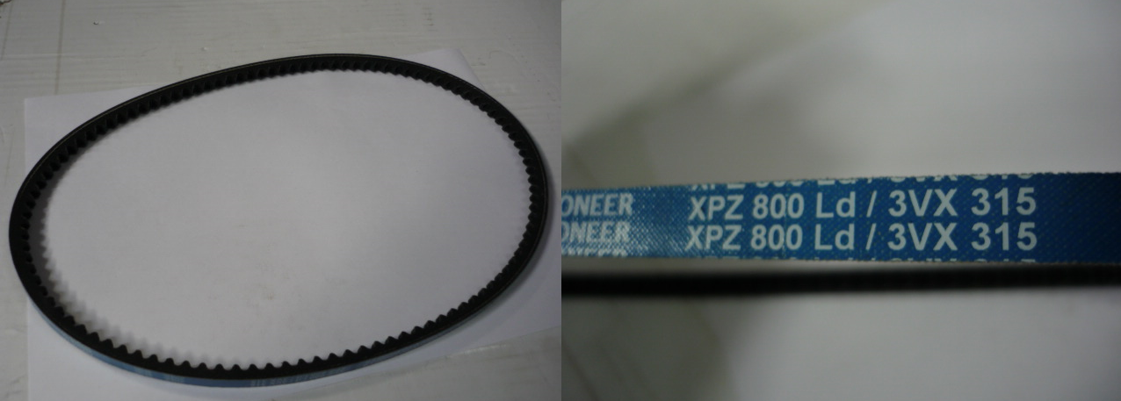

Код из 1С | Артикул | Наименование/ Бренд/  Поставщик | Габариты  Д*Ш*В,  мм | Масса,  гр | Материал | Место установки/Назначение
04541 |  | Ремень XPZ 800/ 3VX-315 | W=9,7  H=8  L=800 | 0,072 | Полиуретан | Форматно-раскроечный станок T1000L/S
 |  | ZMM Stomana

